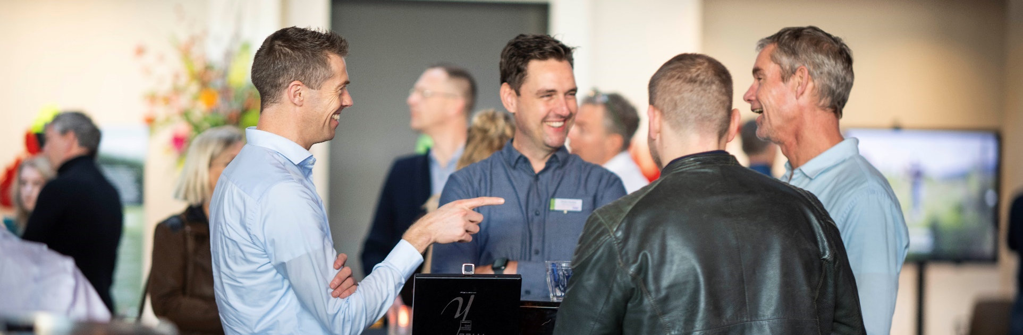

Samenwerken
aan een toekomstbestendige regio!

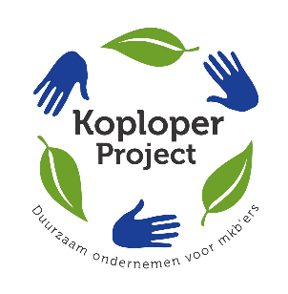

Koploperproject:
Duurzaam ondernemen in de Kop van de Veluwe

Het Koploperproject helpt bedrijven en andere organisaties om toekomstgericht te ondernemen. Met een beproefde en pragmatische aanpak en al meer dan 500 enthousiaste deelnemers.
Samen dragen ze bij aan een welvarende en duurzame regio. In 2026 bieden de samenwerkende gemeenten* in de Kop van de Veluwe ondernemers de kans om deel te nemen aan een Koploperproject. Door deelname wordt jouw organisatie sterker, duurzamer én aantrekkelijker
voor klanten en werknemers.
Waarom deelnemen?
- Versterk je concurrentiepositie.
- Verminder kosten door efficiënter te werken.
- Vergroot je aantrekkingskracht voor klanten en talent.

Wat biedt het Koploperproject?
- Duurzaamheidsanalyse: inzicht in je huidige impact en kansen voor verbetering.
- Workshops en netwerken: inspiratie en samenwerking met gelijkgestemde ondernemers.
- Praktische ondersteuning: concrete stappen en tools om je duurzaamheidsambities te realiseren.
- Zet een positieve verandering in gang in je sector.

Voor wie is dit project bedoeld?
Voor bedrijven en organisaties in de Kop van de Veluwe, met ± 10 werknemers of meer, die de volgende stap willen zetten naar een toekomstbestendige organisatie.

Investering
Je investering is € 3.500. De overige kosten nemen de Ir. R.R. van der Zee Stichting (€ 1.000) en de Rabobank Noord Veluwe (€ 500) voor hun rekening. De meeste deelnemers verdienen het overigens gemakkelijk terug. Als je iemand zou moeten inhuren of het allemaal zelf zou moeten doen, zou je veel meer tijd kwijt zijn.

Info en aanmelden
Doe inspiratie op via www.koploperproject.nl en bekijk ervaringen van eerdere Koplopers. En/of meld jouw organisatie gelijk aan. Er zijn 2 rondes van maximaal 10 deelnemers per ronde. Hoe sneller je je aanmeldt, hoe groter de kans dat je mee kan doen. We kijken daarbij ook naar een goede geografische spreiding. Heb je nog vragen, neem dan gerust contact op via: info@koploperproject.nl of via jouw gemeente.

* Elburg, Hattem, Heerde, Nunspeet, Oldebroek

